SETENA SESSIÓ DE LA COMISIÓ 3 DEL CONSELL D’INFANTS I D’ADOLESCENTS DE SABADELL 2020-21

Dia i hora: 17/06/21 – 18h

Lloc: Sant Oleguer

Consellers/es: 3

Dinamitzadors/es: Marc Serra i Roser Garcia (PortaCabot)

- Activitat 1. Joc inicial: les categories

Ens posem a jugar com a cada sessió a l’inici d’aquesta a un joc diferent per trencar el gel i començar de manera divertida. En aquesta ocasió, deixem als Consellers i les Conselleres que escullin un joc, i trien el de les categories.

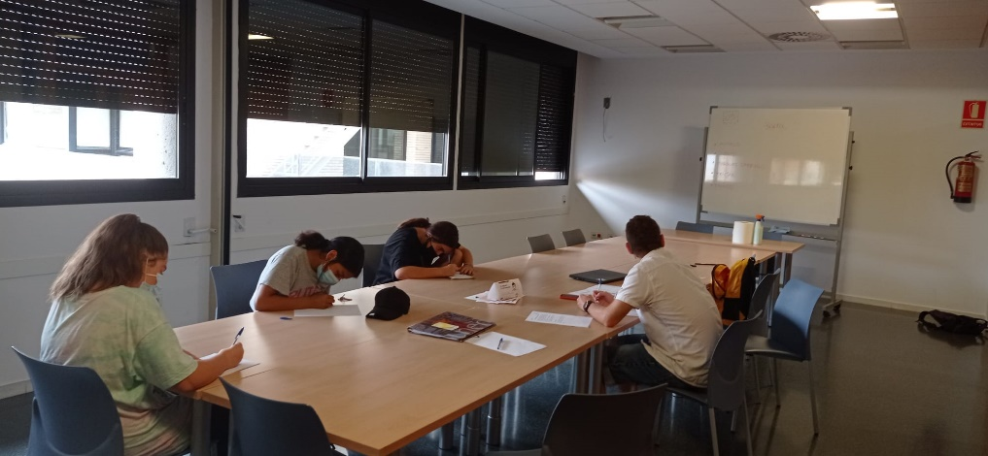

- Activitat 2. Fem balanç del curs per preparar el plenari de l’1 de juliol

Refresquem la memòria al voltant d’allò que hem treballat durant tot el curs del Consell al voltant de les discriminacions. Què hem après, què ens ha sorprès més, com hem treballat el tema, quines visites hem rebut, quina campanya estem impulsant,...Ho fem a mode de pluja d’idees espontànies, tots junts, i anem prenent nota de tot allò que es comenti. En acabat, decidim via voluntaris, qui explicarà la feina feta en el plenari de l’1 de juliol a les altres comissions.
Aprofitem per recordar als Consellers i Conselleres que encara no han enviat el seu vídeo amb algun missatge sobre les discriminacions perquè ho facin, i els recordem la data límit.
Així doncs, les notes preses pels assistents de cara a l’explicació en el plenari de la feina feta en el si de la seva comissió són les següents:

Durant el curs hem treballat diferents projectes: un dels primers va ser el de la construcció d’unes grulles (uns ocelles de paper), i que vam enviar a Hiroshima com a homenatge a les víctimes de la bomba atòmica que va caure per la segona guerra mundial.
També vam obrir la bústia de suggeriments perquè companys i companyes nostres ens poguessin fer arribar idees de projectes, i propostes: vam passar del format físic al digital i ho vam comunicar a les classes.
Com vam decidir el tema que treballaríem? Doncs pensant quins emes ens preocupaven de Sabadell.
Van sortir diferents temes: el feminisme, el racisme, l’homofòbia, el ciberbullying, la COVID, l’autoestima...i finament ens vam decidir per les discriminacions
I com hem treballat les discriminacions? Ens va visitar la Helen, tècnica municipal de l’àrea de feminismes i LGTBI, qui ens va explicar com es tractaven les discriminacions des de l’Ajuntament. Amb ella vam veure diferents vídeos per posar-nos a les sabates dels altres.
En les següents sessions, vam pensar a través d’una pluja d’idees com transmetre a Sabadell el tema que estàvem treballant.

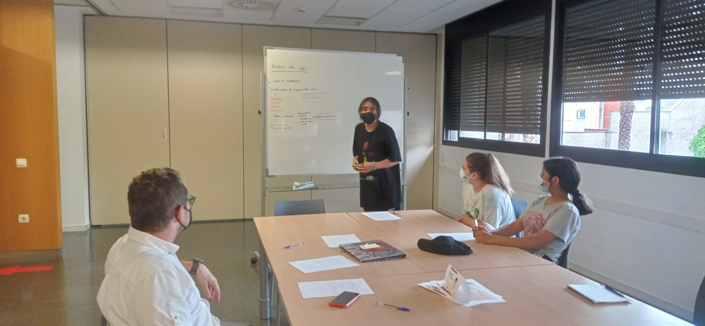
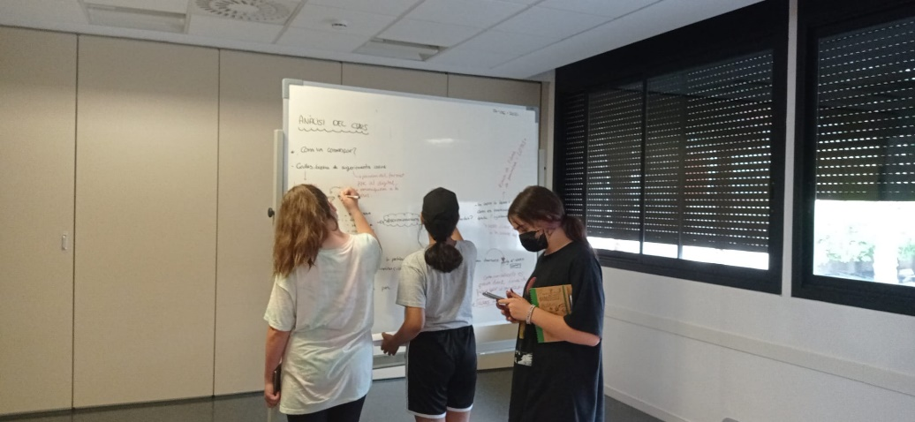

Finalment, vam decidir gravar un vídeo on diferents voluntaris vam transmetre algun missatge, eslògan o explicació en el nostre particular combat contra les discriminacions. La idea era que els diferents missatges poguessin evitar més situacions discriminatòries.

En acabat, totes les assistents decideixen esdevenir portaveus el dia del plenari. Són la Mariona, l’Angelina i la Berta.

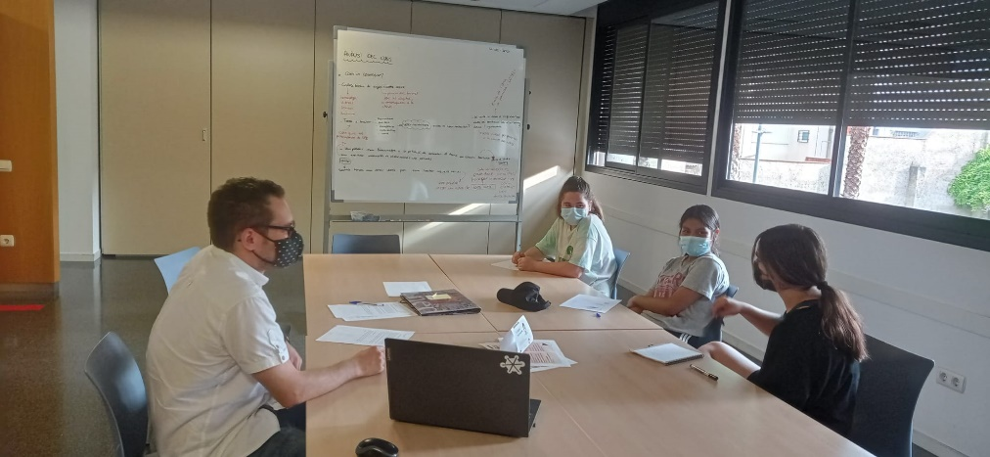
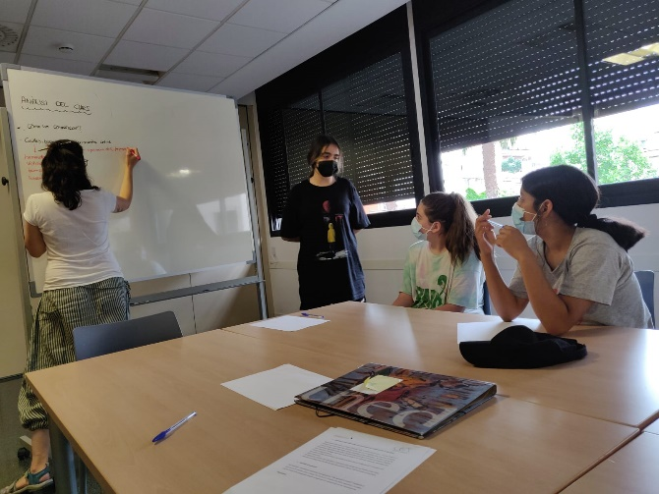
- Activitat d’avaluació

Per acabar, els Consellers i Conselleres responen a les preguntes de “Us ha agradat la sessió?” i “L’heu trobada curta o llarga?”:

T’ha agradat la sessió?

SÍ | NO | NI SÍ NI NO
100% | 0% | 0%

L’has trobada curta o llarga?

CURTA | LLARGA | NI CURTA NI LLARGA
100% | 0% | 0%

Tancament

